6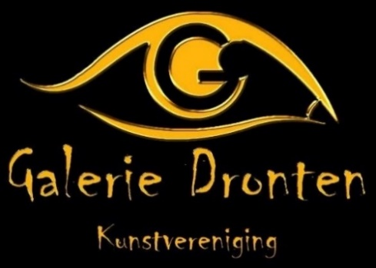  www.galeriedronten.nl | AANMELDFORMULIER  voor deelname aan  de 4e KUNSTMARKT in Dronten  zaterdag 6 juni 2026

Bij deze meld ik mij aan tot deelname aan de Kunstmarkt.
Voornaam:
Achternaam:
Adres:
Postcode + woonplaats:
Telefoonnummer:
E-mailadres:
Website:
Kunstvorm:
Opmerking:
Stroom nodig: ja / nee (ja = zelf meenemen eurostekker en verlengsnoer)

Kraam delen: ja / nee (ja = aanmelden op apart formulier)
Naam: Kunstvorm:

Alléén eigengemaakte kunstwerken mogen worden aangeboden!
Kosten kraam 4 m breed: € 55,-.
Deelname is definitief na ontvangst van uw betaling, uiterlijk vóór 1 mei. Over te maken op de bankrekening ten name van Galerie Dronten, IBAN: NL91 RBRB 8836 8163 47.
Bij aanmelding gaat u akkoord met de deelnamevoorwaarden.

Datum: Handtekening:

Het ingevulde formulier per e-mail aanleveren via: info@galeriedronten.nl
Wilt u een foto van een kunstwerk van u meesturen? Ja/nee
Zo ja, mogen we uw foto (gratis) gebruiken voor reclamedoeleinden: ja/nee

